МОУ «Бережковская основная общеобразовательная школа»

Выполнила:
учитель начальных классов
Саутина Вера Алексеевна.

2007 год

План подготовки.

- Подготовить сценарий новогоднего мероприятия.
- Подобрать конкурсы.
- Сделать лотерейные билеты.
- Распределить роли действующих лиц и отрепетировать сценарий.
- Записать на диск песни в следующей последовательности:
- «Новый год к нам мчится» из репертуара группы «Дискотека авария».
- «Песня Красной Шапочки».
- «Хаару Мамбуру» из репертуара группы «Ногу свело».
- «Я шоколадный заяц» из репертуара Пьера Нарцисса.
- «Апельсиновый рай» из репертуара группы «Блестящие».
- «Три белых коня».
6.Подготовить 3 танца:
1. Танец Красной Шапочки.
2. Танец снежинок.
3. Танец под песню «Апельсиновый рай».
7. Купить призы на мероприятие, на лотерейные билеты.
8. Подготовить к конкурсам:
- чистые листы, фломастеры;
- 2 ведра, сосновые шишки;
- искусственную ёлку.

План проведения.

- Часть сценария.
- Танец Красной Шапочки.
- Продолжение сценария.
- Танец снежинок.
- Продолжение сценария.
- Танец под песню «Апельсиновый рай».
- Продолжение сценария.
- Песня «три белых коня».
- Проведение конкурсов.
- Лотерея.

Действующие лица: Автор (голос за кулисами),
Диктор,
Снегурочка,
Дед Мороз,
Бармалей,
Мальчик Ваня,
Девочка Таня.
Родители.
Звучит песня «Новый год к нам мчится» из репертуара группы «Дискотека Авария». На сцену выходят Таня и Ваня.
Таня и Ваня:
- Ура! Новый год наступает!
-А где подарки?
Дети садятся и смотрят телевизор.
Диктор:
Внимание, внимание! Экстренное сообщение. Бармалей похитил деда Мороза и увёз его в Африку.
Маленькие дети!
Ни за что на свете
Не ходите в Африку,
В Африку гулять!
В Африке акулы,
В Африке гориллы,
В Африке большие
Злые крокодилы
Будут вас кусать,
Бить и обижать,-
Не ходите, дети,
В Африку гулять.
Снегурочка (плача выходит на сцену).
В Африке разбойник,
В Африке злодей,
В Африке ужасный
Бар-ма-лей!
Спасите Дедушку Мороза поскорей!
На сцену выходят родители.
Автор. А папочка и мамочка
Детям говорят.
Родители (вместе)
Африка ужасна-
Да-да-да!
Африка опасна-
Да-да-да!
Не ходите в Африку,
Дети, никогда!
Автор Но папочка и мамочка уснули вечерком,
А Танечка и Ванечка - в Африку бегом,-
В Африку!
В Африку!
Под музыку Таня и Ваня бегут по сцене. Оформители натягивают гирлянду из мишуры и фруктов.

Автор: Вдоль по Африке гуляют,
Фиги – финики срывают.
Таня и Ваня срезают ножницами фрукты. Звучит «Песня Красной Шапочки» из кинофильма «Красная Шапочка». Дети исполняют танец.
Таня и Ваня. Ну и Африка!
Вот так Африка!
Автор. Вдруг откуда ни возьмись
Появился Бармалей.
(На сцене появляется Бармалей.)
Автор. Таня – Ваня задрожали –
Бармалея увидали.
Звучит песня «Хаару мамбуру» из репертуара группы «Ногу свело». Дети пугаются Бармалея и прячутся. Бармалей выводит на сцену Деде Мороза (одет в трусы и валенки), привязывает его верёвкой к дереву, вставляет ему в рот кляп.

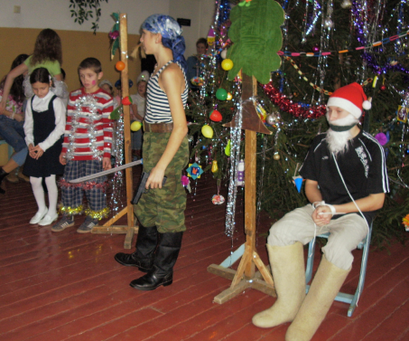
Бармалей. Я кровожадный,
Я беспощадный,
Я злой разбойник Бармалей!
И мне не надо
Ни мармелада,
Ни шоколада,
А только маленьких
(Да, очень маленьких!)
Детей!
Автор. Бармалей по Африке идёт,
На всю Африку поёт.
Бармалей поёт отрывок из песни «Я шоколадный заяц» из репертуара Пьера Нарцисса. Дети дрожат в укрытии, но, набравшись смелости, выходят из него и начинают умолять Бармалея отпустить Деда Мороза.
Автор. Дети плачут и рыдают,
Бармалея умоляют.
Таня и Ваня. Ну, пожалуйста, наш милый,
Наш любимый Бармалей!
Развяжите, отпустите
Дед Мороза поскорей.
Автор. Но ответил людоед:
Бармалей. Не-е-ет!
Таня и Ваня. А-а-а-а! Мы дадим тебе конфет!
Бармалей. Не-е-ет!
Таня и Ваня. Мы дадим тебе конфет!
Бармалей. Не-е-ет!
Таня и Ваня. А мороженое хотите?
Бармалей. Ну-ка, быстренько несите!
Дети выносят Бармалею мороженое. Музыка. Бармалей пробует мороженое.
Таня и Ваня. Ну, теперь-то отпустите!
Бармалей (дразня). Слишком много вы хотите!
Будем в Африке мы Новый год встречать,
Обезьянок, попугаев развлекать.
Таня и Ваня (плача). Да не можем мы встречать здесь Новый год,
В Бережках уж очень ждёт его народ:
Тани, Маши, Пети, Вани,
Саши, Даши, Нины, Гали,
Коли, Толи и Серёжи,
И Наташи ждут там тоже.
И зима у нас совсем не такая –
Снежная, морозная, ледяная.
Ёлочки сверкают и горят,
Бусы яркие висят.
Песни, шутки, пляски, смех –
Соберём в округе всех!
Исполняется танец «Снежинка».

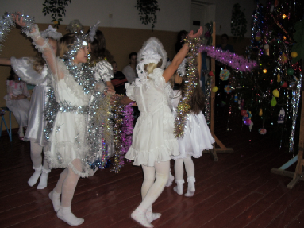

Таня и Ваня. Ну так что же, Бармалей?
Дед Мороза отпустите!
Ехать с нами вы хотите?
Собирайтесь поскорей,
Чемодан берите!
И помчимся мы туда,
Где нас ждёт вся детвора.
Бармалей. Как я рад!
Таня и Ваня. А ты клёвый!
Бармалей. Сам тащуся!
Автор. Пожалел Бармалей детей,
Отпустил Дед Мороза скорей.
Звучит песня «Хаара Мамбуру». Бармалей развязывает Деда Мороза, дети помогают ему надеть халат и пояс. Танцевальная группа исполняет танец под песню «Апельсиновый рай» из репертуара группы «Блестящие». В конце танца из-за кулис появляется Бармалей с большим чемоданом.

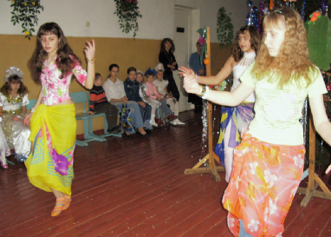

Автор. Новый год, Новый год
Отмечает весь народ,
Снегу рад Бармалей,
И улыбка до ушей.
А для Танечки
И для Ванечки
Дед Мороз приготовил подарочки.
Группа девочек исполняет песню «Три белых коня».
На сцену выходит Снегурочка с подарками и встречается с Дедом Морозом. Они вместе вручают детям подарки.

Дед Мороз и Снегурочка проводят конкурсы:
- «Аукцион зимних слов».
- «Кура лапой» привязывается фломастер к ноге, и дети пишут ногой: «С Новым годом!». Побеждает тот. Кто быстрее и красивее напишет.
- 2Меткий стрелок». Левой рукой нужно закинуть шишку в ведро. Побеждает тот, у кого в ведре окажется больше шишек.
- «Танец с ёлочкой». Звучит музыка, дети танцуют и передают по кругу искусственную ёлочку. Музыка прекращается, из игры выходит тот, у кого в руках осталась ёлочка.
- «Воздушный шар». Дуть шар до тех пор, пока он лопнет.
- «Лишний не танцует». Звучит музыка, дети танцуют. Ведущий говорит: «Тройки (четвёрки, пятёрки, двойки)!». Дети должны собраться в группы по три (четыре, пять, два) человека. Лишние выходят из игры.
- «Внимание, он приближается!».

Дед мороз и Снегурочка проводят лотерею.

Дед Мороз. С Новым годом поздравляю,
Счастья, радости желаю!
Я к вам в следующем году
Обязательно приду!
Снегурочка. Я в Новом году вам желаю успеха,
Побольше весёлого звонкого смеха,
Побольше хороших друзей и подруг,
Отметок отличных и знаний сундук.
Звучит песня «Новый год к нам мчится» из репертуара группы «Дискотека Авария».

